* Tạo project mới

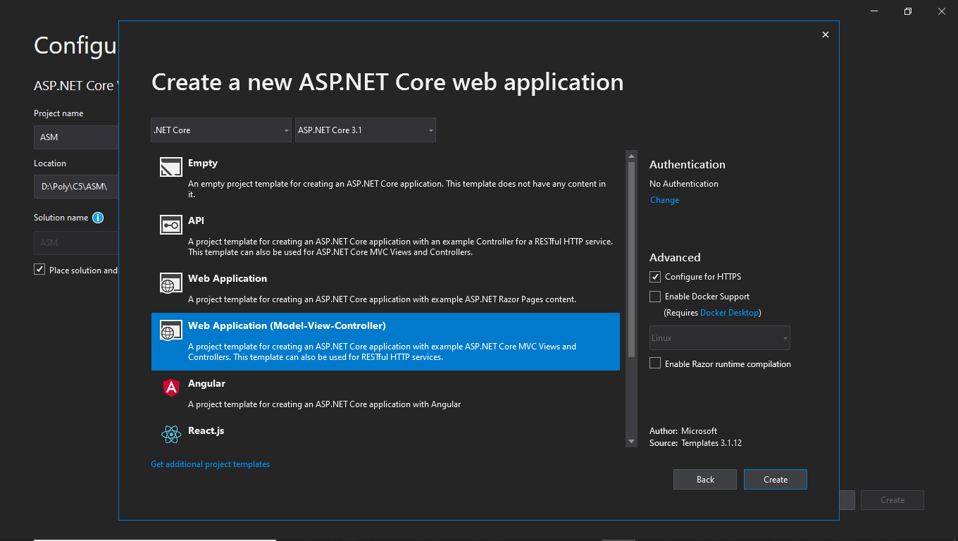

* Cài đặt các thư viện cần sử dụng hoặc dùng cách sau mở file “. csproj” trong Notepad, copy nội dung và dán như hình. Sau khi dán xong, đóng file mở lại project. Khi mở lại chờ hơi lâu vì Visual tự tải các thư viện mới bổ sung.

<ItemGroup>

<PackageReference Include="Microsoft.Bcl.AsyncInterfaces" Version="1.1.1" />

<PackageReference Include="Microsoft.EntityFrameworkCore" Version="3.1.10" />

<PackageReference Include="Microsoft.EntityFrameworkCore.Proxies" Version="3.1.10" />

<PackageReference Include="Microsoft.EntityFrameworkCore.SqlServer" Version="3.1.10" />

<PackageReference Include="Microsoft.EntityFrameworkCore.Tools" Version="3.1.10">

<PrivateAssets>all</PrivateAssets>

<IncludeAssets>runtime; build; native; contentfiles; analyzers; buildtransitive</IncludeAssets>

</PackageReference>

<PackageReference Include="Microsoft.VisualStudio.Web.CodeGeneration.Design" Version="3.1.5" />

</ItemGroup>

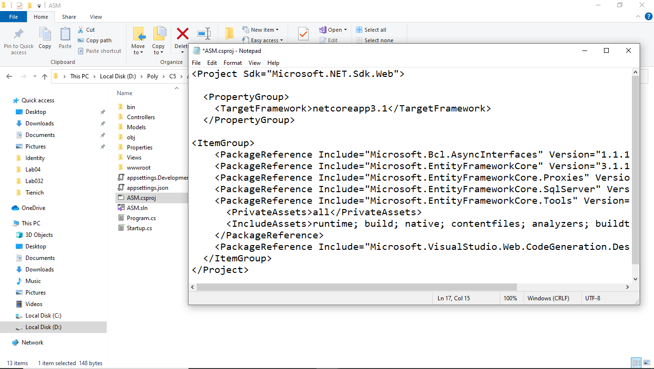

* Tạo thêm các thư mục “Helpers”, “Services” như hình

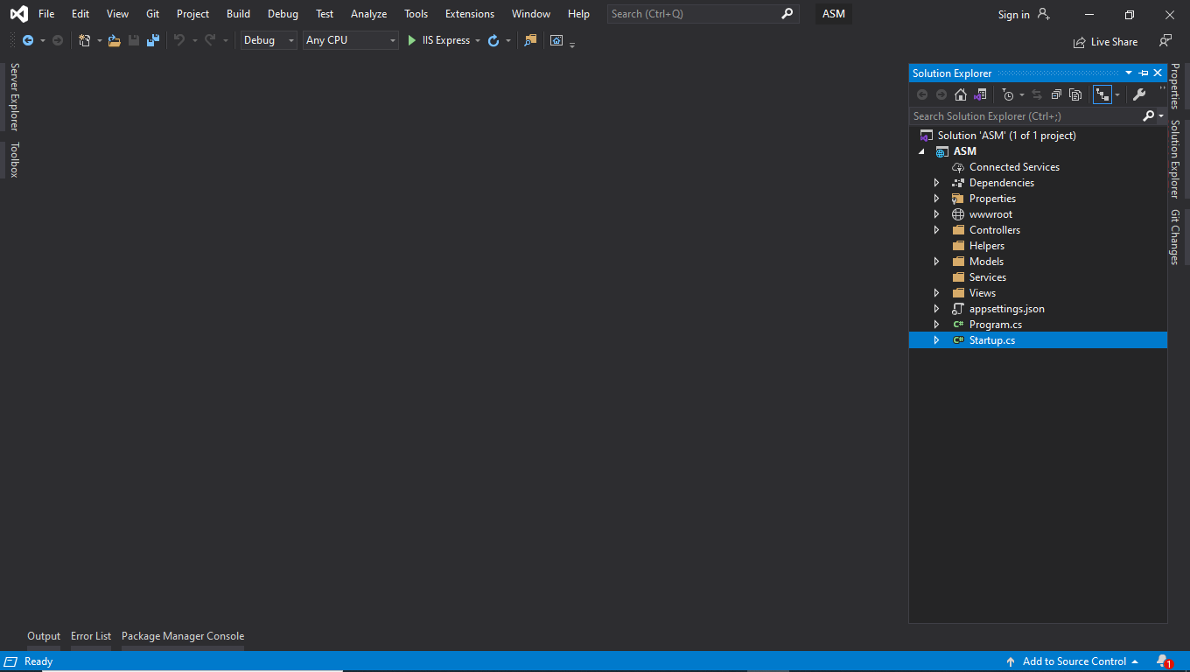

* Thêm chuổi kết nối Database vào “appsettings.json”

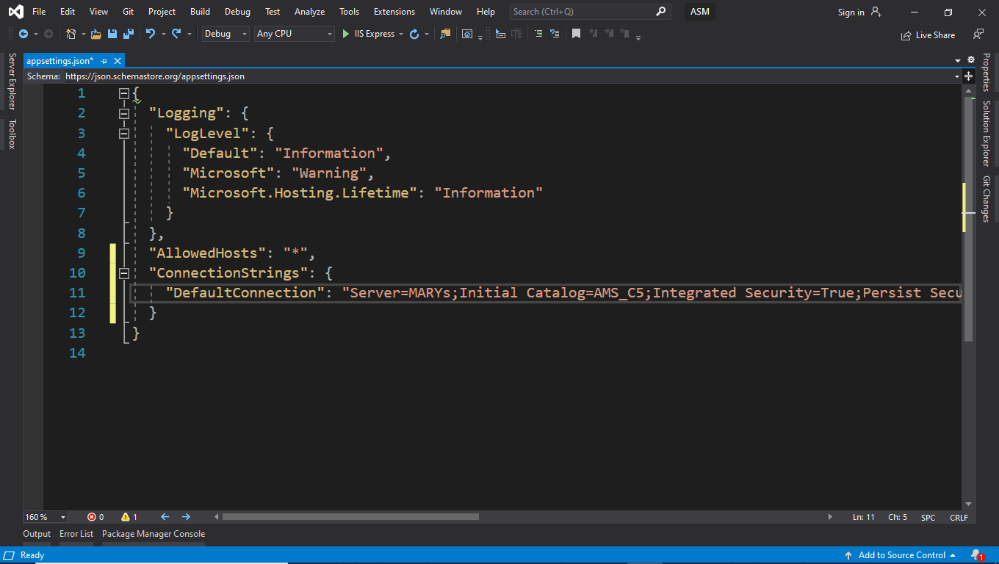

* Trong thư mục Model tạo mới file “DataContext.Cs” có class như hình

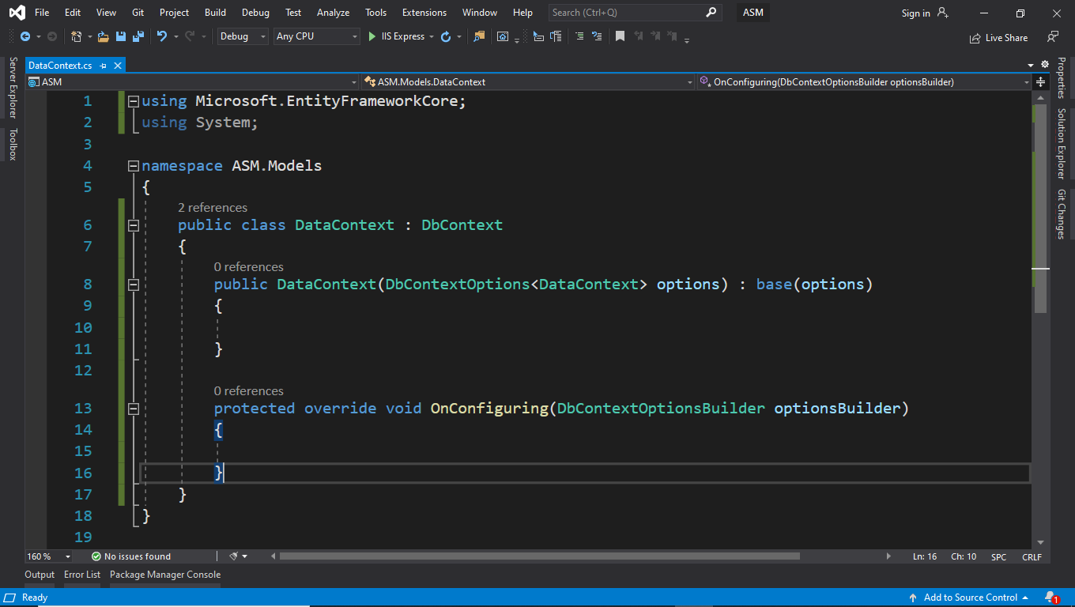

public class DataContext : DbContext

{

public DataContext(DbContextOptions<DataContext> options) : base(options)

{

}

protected override void OnConfiguring(DbContextOptionsBuilder optionsBuilder)

{

}

}

* Mở File “StartUp.cs” thêm chuổi kết nối như hình

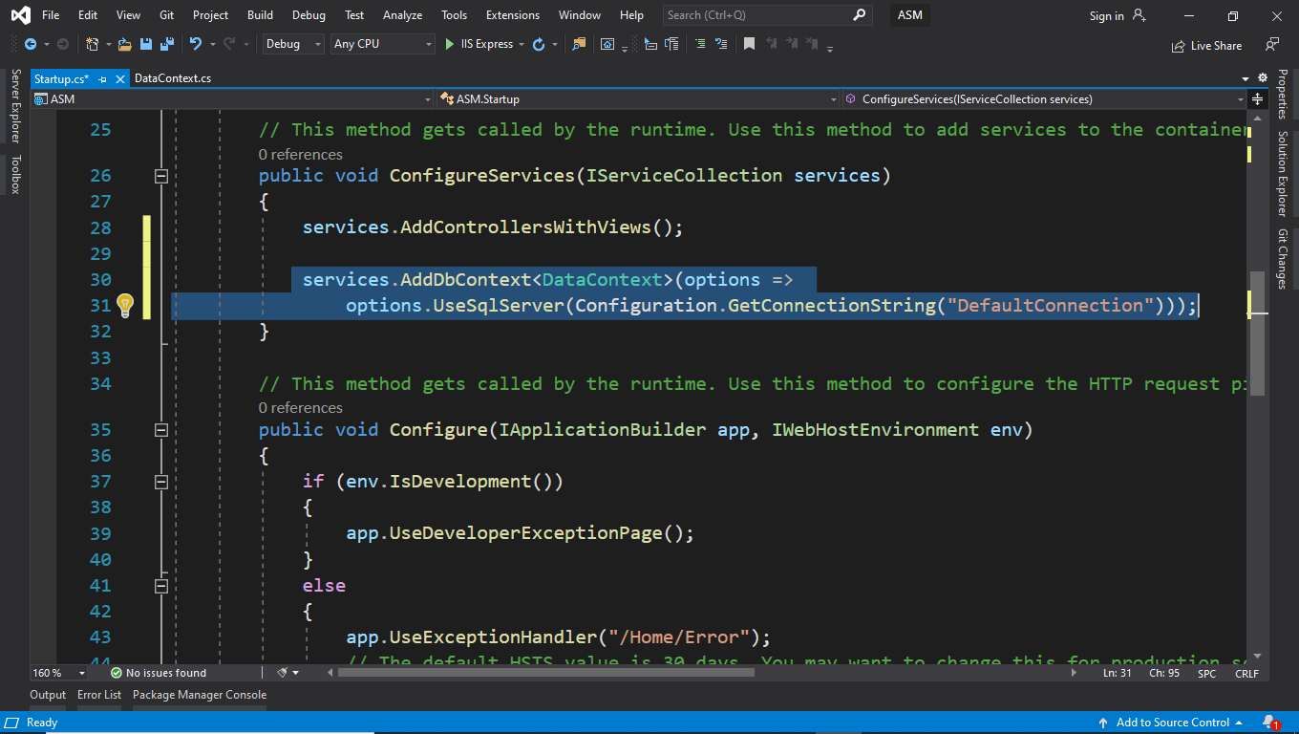

services.AddDbContext<DataContext>(options =>

options.UseSqlServer(Configuration.GetConnectionString("DefaultConnection")));

* Chạy thử kiểm lỗi.